

**Тульская область**

**муниципальное образование Щекинский район**

**СОБРАНИЕ ПРЕДСТАВИТЕЛЕЙ**

**ЩЕКИНСКОГО РАЙОНА**

от 29 июня 2017 года № 50/429

**Р Е Ш Е Н И Е**

**О внесении изменений в Правила землепользования**

**и застройки муниципального образования Яснополянское Щекинского района, утвержденные решением Собрания депутатов**

**муниципального образования Яснополянское**

**Щекинского района от 20.12.2012 № 60-279**

В соответствии с Градостроительным кодексом Российской Федерации,   
ст. 28 Федерального закона от 06.10.2003 № 131 – ФЗ «Об общих принципах организации местного самоуправления в Российской Федерации», Уставом муниципального образования Щекинский район Собрание представителей муниципального образования Щекинский район РЕШИЛО:

1. Внести изменения в Правила землепользования и застройки муниципального образования Яснополянское Щекинского района, утвержденный решением Собрания депутатов муниципального образования Яснополянское Щекинского района от 20.12.2012 № 60-279.

1.1. Графический материал Правил землепользования и застройки муниципального образования Яснополянского Щекинского района изложить в новой редакции (Приложение).

2. Настоящее решение опубликовать в официальном сетевом издании органов местного самоуправления Щекинского района «Щекинский муниципальный вестник» в сети "Интернет" по адресу: http://npa-schekino.ru/ и разместить на официальном Портале муниципального образования Щекинский район.

3. Настоящее решение вступает в силу со дня его официального опубликования в средствах массовой информации.

Глава Щекинского района Е.В. Рыбальченко

|  |  |
| --- | --- |
|  | Приложение  к решению Собрания представителей Щекинского района  «О внесении изменений в Правила землепользования и застройки  муниципального образования Яснополянское Щекинского района,  утвержденные решением Собрания депутатов муниципального образования  Яснополянское Щекинского района от 20.12.2012 № 60-279»  от 29.06.2017 года № 50/429 |

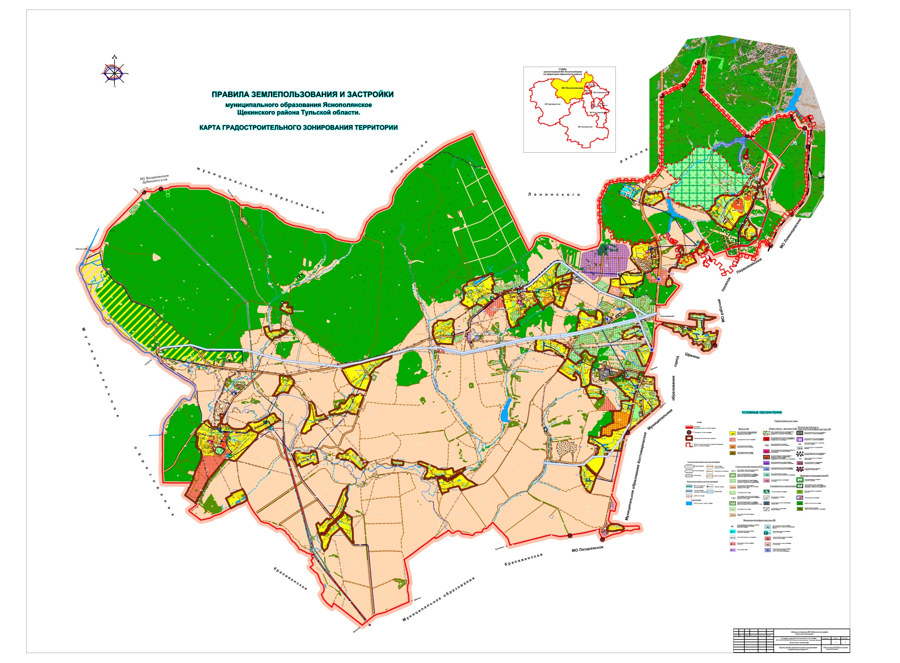

|  |  |
| --- | --- |
|  | Приложение  к решению Собрания представителей Щекинского района  «О внесении изменений в Правила землепользования и застройки  муниципального образования Яснополянское Щекинского района,  утвержденные решением Собрания депутатов муниципального образования  Яснополянское Щекинского района от 20.12.2012 № 60-279»  от 29.06.2017 года № 50/429 |

